Consultas de Funciones agrupadas

BASE DE DATOS LIBRERÍA

- Muestra cuántos libros tienen el campo precio asignado:
SELECT COUNT(precio) AS 'Libros con precio asignado'
FROM libros

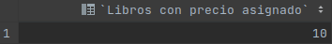
- Muestra la cantidad total de libros que no tienen precio asignado:
SELECT COUNT(*) AS 'Libros sin precio asignado'
FROM libros
WHERE precio IS NULL

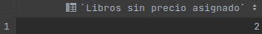
- Muestra el libro más caro:
SELECT MAX(precio) AS 'Libro mas caro'
FROM libros

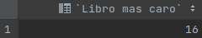
- Muestra el libro más barato:

SELECT MIN(precio) AS 'Libro mas barato'
FROM libros

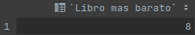

- Muestra el precio medio de los libros cuya categoria es “1”:

SELECT AVG(precio) AS 'Precio medio'
FROM libros
WHERE id_categoria = 1

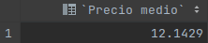
- Muestra la cantidad de libros de cada autor:

SELECT autor, COUNT(*) AS 'Cantidad Libros'
FROM libros
GROUP BY autor

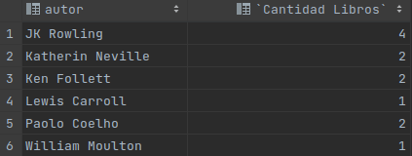

- Muestra el precio total de los libros de cada autor:

SELECT autor, SUM(precio) AS 'Precio total libros'
FROM libros
GROUP BY autor

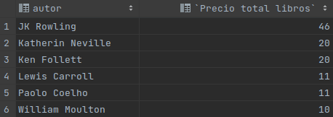
- Muestra el precio máximo de los libros de cada autor:

SELECT autor, MAX(precio) AS 'Precio maximo libro'
FROM libros
GROUP BY autor

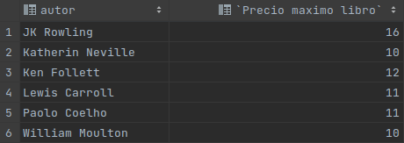
- Muestra el precio medio de los libros de cada autor:
SELECT autor, AVG(precio) AS 'Precio medio libro'
FROM libros
GROUP BY autor
